**B92: Unesko pokreće istragu zbog Rakića**

Unesko će pokrenuti istragu povodom tvrdnji Vojina Rakića, koji se predstavio ka šef katedre te agencije UN za bioetiku i kritikovao odgovor srpskih vlasti na pandemiju korona viursa, nezvanično saznaje B92.net u centrali te organizacije.

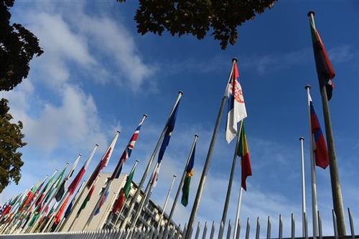

12 Avgust 2020 18:30

BEOGRAD - Unesko će pokrenuti istragu povodom tvrdnji Vojina Rakića, koji se predstavio ka šef katedre te agencije UN za bioetiku i kritikovao odgovor srpskih vlasti na pandemiju korona viursa, nezvanično saznaje B92.net u centrali te organizacije.

Katedra Uneska za bioetiku pre svega u Srbiji ne postoji, pa samim tim nema ni šefa, rečeno je za jedan beogradski list.

Foto Tanjug/D.Kujundžić, arhiva